Új ugróvillás fajokat fedeztek fel a Soproni Egyetem munkatársának vezetésével zajló kutatások során
Két, a tudományra nézve új ugróvillás (Collembola) fajt írtak le kutatók egyetemünk oktatójának vezetésével. Mindkét faj az Entomobrya génusz képviselője. Az Entomobrya silvicola egy 2022-es horvátországi gyűjtőút során került elő a Velebit-hegység peremén, bükkerdő talajából. A nemzetközi kutatócsoport által jegyzett publikáció az új faj leírásával a Zootaxa folyóiratban jelent meg.
A másik faj, az Entomobrya arenaria a kiskunsági száraz homoki gyepek egyik jellegzetes ugróvillása, amelyet sokáig egy másik, korábban leírt fajjal (E. nigriventris) azonosítottak. A revízió során azonban kiderült, hogy egy tudományra nézve új fajról van szó. A ZooKeys folyóiratban megjelent publikáció az új faj leírásáról, az Entomobrya nigriventris taxonómiai helyzetének rendbetételéről, valamint a morfológiailag hasonló hazai fajok áttekintéséről szól.
Az ugróvillásoknak nélkülözhetetlen szerepük van a szervesanyag-lebontásban és a talajképződésben, egyben kiváló indikátoroknak is tekinthetők. Ezért is fontos a fajok és ökológiai igényeik megismerése.
A publikációk az alábbi linkeken érhetők el:
Winkler D, Sternalski J, Ónodi G, Szigeti N, Florián N, Dányi L. 2023. Investigation on the true identity of Entomobrya nigriventris Stach, 1929 (Collembola, Entomobryidae) with the description of a new species. ZooKeys 1185: 321-353.
Winkler D, Grujic NZ, Fiera C. 2023. A new species of Entomobrya Rondani, 1861 (Collembola, Entomobryidae, Entomobryinae) from Croatia with the redescription of Entomobrya margaretae Gruia, 1967. Zootaxa 5352(3): 411-425.
Sajtókapcsolat:
- marketing@uni-sopron.hu
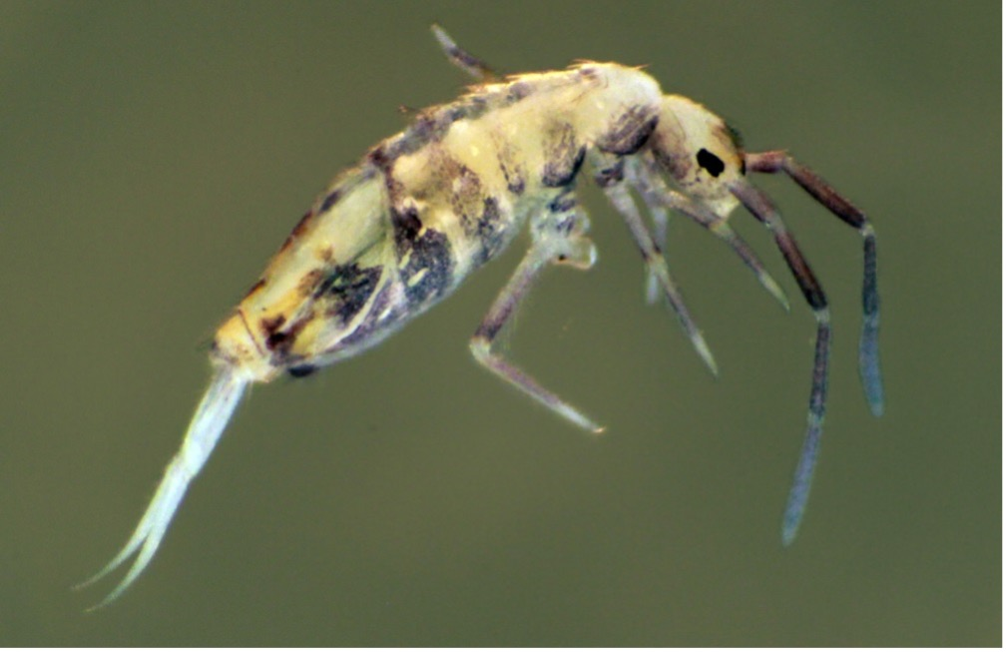 | © Soproni Egyetem
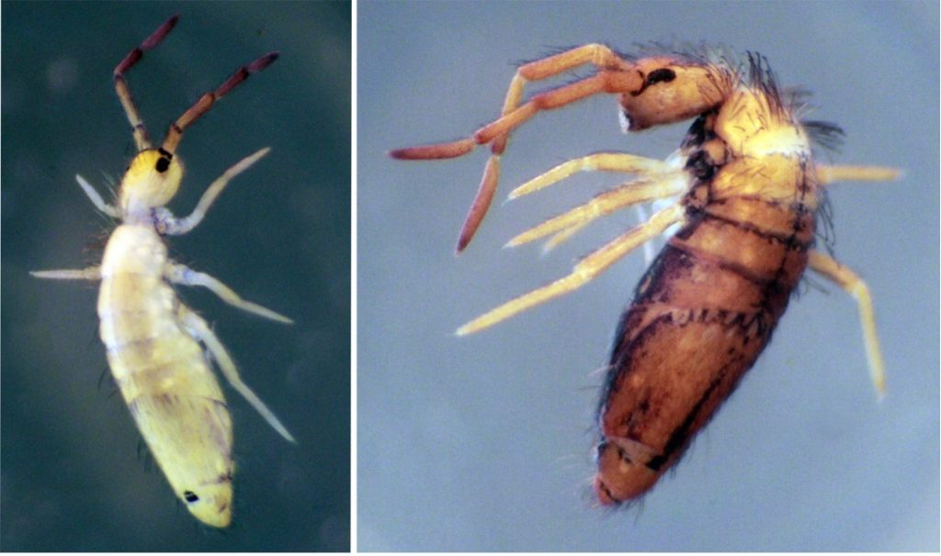 | © Soproni Egyetem
Eredeti tartalom: Soproni Egyetem
Továbbította: Helló Sajtó! Üzleti Sajtószolgálat
Ez a sajtóközlemény a következő linken érhető el:

